8+阶段

Wedo2.0 — 第16节 — 毛毛虫

课程目标：
根据wedo2.0上面的三张图制作出一个毛毛虫。
使用编程让毛毛虫动起来。
了解毛毛虫的生物特性。
教具准备：
1、乐高教具：wedo2.0
2、辅助器材：平板

课程摘要

引入阶段10分钟 | 讨论阶段  10分钟 | 搭建阶段  30分钟 | 创造阶段  20分钟 | 分享阶段  20分钟
启发兴趣  确定任务 | 观看视频  小组讨论 | 根据搭建指导  完成基础模型大家 | 改变程序的参数，充分体验实验过程。 | 小组分享实验结果，并拍照记录。
课程引入

今天这节课，我们一起来了解一下什么是毛毛虫。
实际上，毛毛虫一般指鳞翅目（蛾类和蝶类）昆虫的幼虫。
具3对胸足，腹足和尾足大多为5对，有的幼虫身上有很多有毒的刚毛，人碰到的话皮肤会红肿。
色彩美丽，成虫体肢和翅满被鳞片和毛，故2对翅为鳞翅，且前翅大于后翅；虹吸式口器（原始的小翅蛾类上颚发达，为咀嚼式）；触角丝状、双栉状、栉状、棍棒状等多型；复眼发达，单眼2个或无单眼。
幼虫蠕虫状，具3对胸足，腹足和尾足大多为5对。
幼虫体上生有刚毛，对刚毛的排列和命名称毛序，在分类上有重要意义。
约有112000种，包括蛾类和蝶类。
有些可作鱼饵、喂鱼，经常活跃于树叶，树干等地方，春天和夏天多。

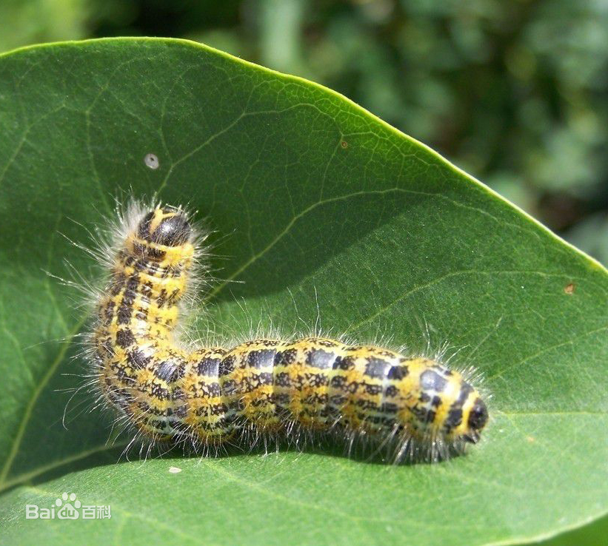

反思延续

编程：使用编程让毛毛虫动起来。
反思：蚕宝宝属于什么？他在破茧而出之后，会变成蛾子还是蝶类？

